22.10.2020r. czwartek
Temat: Zapoznanie z rodzajami sztuki – malarstwo, rzeźba. Oglądanie albumów, reprodukcji. Linoryt. Film instruktażowy.

Dzień dobry!
Dzisiaj na zajęciach z przysposobienia do pracy chciałabym żebyście zapoznali się z poniższym tekstem a potem wykonali linoryt według instrukcji. Wykonanie linorytu przewidziałam także na jutrzejszy dzień tj. na piątek. Wykonane prace przynieście do szkoły jak skończy się nauka zdalna .
Jak zawsze rodziców poproszę o pomoc.

Malarstwo to gałąź sztuk plastycznych, której istotą jest posługiwanie się linią i barwą (niekiedy tylko plamą barwną) na płaszczyźnie.
Zakres pojęcia malarstwa jest bardzo szeroki. Malarstwo, znane niemal od zarania ludzkości we wszystkich prawie środowiskach i kręgach kulturowych, służyło różnym celom. W zależności od przeznaczenia i wielkości rozróżnia się malarstwo monumentalne lub dekoracyjne (związane z architekturą), malarstwo sztalugowe (obrazy przenośne), malarstwo książkowe, malarstwo miniaturowe, malarstwo zdobnicze (związane głównie z rzemiosłem artystycznym). Ze względu na tematykę malarstwo dzieli się na przedstawiające — religijno-mitologiczno-historyczne, pejzażowe, martwą naturę, rodzajowe, portret, wnętrze oraz sztukę abstrakcyjną. Innym kryterium podziału malarstwa są techniki malarskie olejne malarstwo, akwarela, pastel, fresk, mozaika, witraż.
Przykładowe obrazy:
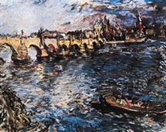
Kokoschka Oskar, Most Karola, 1934 — Národní galerie, Praga fot. Archiwum Ilustracji WN PWN SA © Wydawnictwo Naukowe PWN

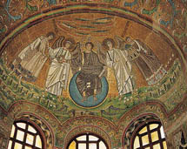
Rawenna, mozaika z kościoła S. Vitale fot. B. Kowalewska/Archiwum Ilustracji WN PWN SA © Wydawnictwo Naukowe PWN
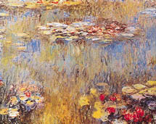
Monet Claude, Lilie wodne, 1910 — zbiory prywatne fot. Archiwum Ilustracji WN PWN SA © Wydawnictwo Naukowe PWN
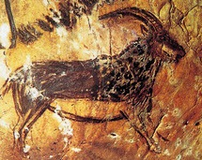
Niaux, jaskinia, malowidło naskalne, ok. 15 tysiąclecia p.n.e. (Francja)fot. A. Pieńkos/Archiwum Ilustracji WN PWN SA © Wydawnictwo Naukowe PWN

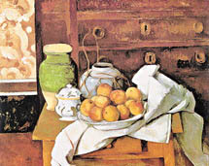
Cézanne Paul, Naczynia, owoce i obrus przed komodą, olej na płótnie, ok. 1885 — Neue Pinakothek, Monachium fot. Archiwum Ilustracji WN PWN SA © Wydawnictwo Naukowe PWN
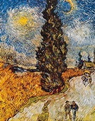
Gogh Vincent van, Droga z cyprysami, 1890 — Kröller-Müller Museum, Otterlo fot. Archiwum Ilustracji WN PWN SA © Wydawnictwo Naukowe PWN
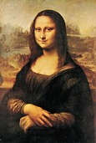
Leonardo da Vinci, Mona Lisa, 1503–06 fot. Archiwum Ilustracji WN PWN SA © Wydawnictwo Naukowe PWN

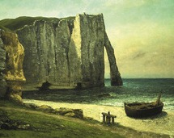
Courbet Gustave, Skały w Etretat, 1869 — Von der Heydt Museum, Wuppertalfot. A. Pieńkos/Archiwum Ilustracji WN PWN SA © Wydawnictwo Naukowe PWN
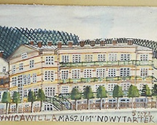
Nikifor (Epifaniusz Drowniak), Krynica willa „Maszum” Nowy Tartek, ok. 1960 — własność prywatnafot. J. Kilian/Archiwum Ilustracji WN PWN SA © Wydawnictwo Naukowe PWN

Rzeźba to dziedzina plastyki twórczości symboliczna, której przedmiotem jest kształtowanie kompozycji trójwymiarowych, na ogół pozbawionych funkcji użytkowych. Podstawowe materiały stosowane w rzeźbie to: kamień (m.in. piaskowiec, marmur, granit), drewno (snycerstwo), metale (brąz, żelazo, metale szlachetne), glina i masy ceramicznej (terakota, fajans, porcelana), gips, wosk (ceroplastyka), kość słoniowa, laka, szlachetne i półszlachetne kamienie (gliptyka), tworzywa sztuczne oraz wszelkie inne materiały wykorzystywane w rzeźbie współczesnej (np. ziemia, papier, przedmioty wzięte z otoczenia, efekty świetlne). Każdy z materiałów jest obrabiany inną techniką rzeźbiarską.

Przykładowe rzeźby:
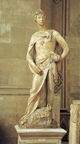
Donatello, Dawid, marmurowa rzeźba z katedry we Florencji, 1408–1409 — Museo Nationale Bargello, Florencjafot. A. Pieńkos/Archiwum Ilustracji WN PWN SA © Wydawnictwo Naukowe PWN
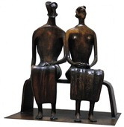
Moore Henry Spencer, Król i królowa, 1952–53 — Tate Gallery, Londynfot. J. Kilian/Archiwum Ilustracji WN PWN SA © Wydawnictwo Naukowe PWN
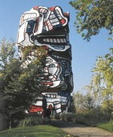
Dubuffet Jean, Wieża figur, 1988, w Issy-les-Moulineaux k. Paryża.fot. A. Pieńkos/Archiwum Ilustracji WN PWN SA © Wydawnictwo Naukowe PWN
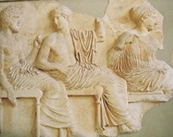
Apollo, fragment fryzu Partenonu przedstawiający Apolla (w środku), Posejdona i Artemidęfot. J. Makowski/Archiwum Ilustracji WN PWN SA © Wydawnictwo Naukowe PWN
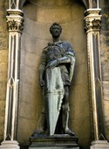
Donatello, Św. Jerzy, 1416 — oratorium Orsanmichele, Florencjafot. J. Kilian/Archiwum Ilustracji WN PWN SA © Wydawnictwo Naukowe PWN
nictwo Naukowe PWN
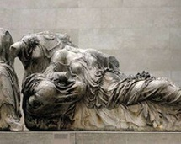
Fidiasz, fragmenty rzeźb z Partenonu ateńskiego, 438–432 p.n.e. — British Museum, Londynfot. J. Kilian/Archiwum Ilustracji WN PWN SA © Wydawnictwo Naukowe PWN
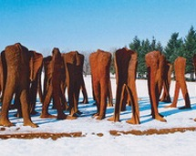
Abakanowicz Magdalena, Nierozpoznani, instalacja stała 122 figur z żeliwa, park Cytadela w Poznaniufot. A. Guranowski/Archiwum Ilustracji WN PWN SA © Wydawnictwo Naukowe PWN
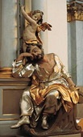
Plersch Jan Jerzy, Patriarcha Jakub, ok. 1746 — Łowicz, kościół pijarówfot. J. Sito/Archiwum Ilustracji WN PWN SA © Wydawnictwo Naukowe PWN
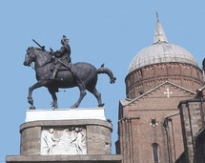
Padwa, pomnik konny kondotiera Erasma di Narni, zw. Gattamelatą, przykład monumentalnej rzeźby renesansowej, wykonany przez Donatella 1446–47, ustawiony 1453 przed bazyliką Św. Antoniego w Padwie.fot. J. Kilian/Archiwum Ilustracji WN PWN SA © Wydawnictwo Naukowe PWN

Po zapoznaniu się z tekstem proszę o wykonanie linorytu. Poniżej krótki opis i film instruktażowy.

Linoryt to technika graficzna druku wypukłego i nazwa odbitki wykonanej tą techniką.
W płycie linoleum wycina się nożem i innymi narzędziami partie kompozycji mające w odbitce pozostać białe; pozostałe części powleka się farbą i wykonuje odbitki; linoryty charakteryzują silne kontrasty czerni i bieli oraz większa niż w drzeworycie swoboda rysunku (linoleum pozwala na cięcie we wszystkich kierunkach).
Przykład linorytu:

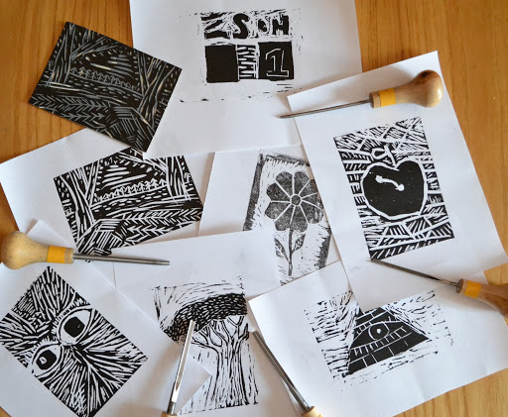

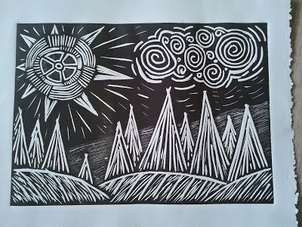

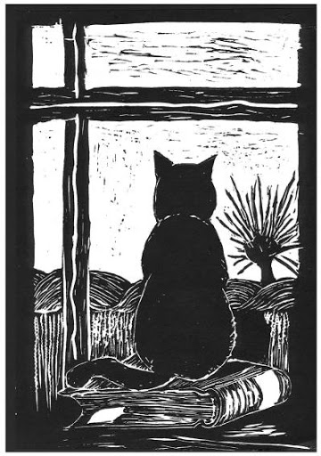

Filmy instruktażowe:
https://www.youtube.com/watch?v=TFPdakIXh9E Jak zrobić linoryt? | grafika warsztatowa
https://www.youtube.com/watch?v=g8J-1si_dlE Elementarz technik graficznych: linoryt

W bardziej dostępnej wersji możecie wykorzystać grubą okładkę z zeszytu, taką, która pokryta jest delikatną folią, narysować na niej dowolny wzór i wraz z rodzicami wyciąć ten wzór delikatnie ostrym nożykiem. Następnie należy delikatnie pomalować nasz obrazek i przyłożyć do niego kartkę tak, żeby nasz wzór na niej się odbił. To taka duża pieczątka . Powodzenia!
Dziękuję !

